Mã sinh viên: Họ và tên: Ngô Văn Nguyên
PHẦN YÊU CẦU CỦA ĐỀ KIỂM TRA:
Xây dựng ứng dụng Tiếng Anh quản lý danh sách các Sản phẩm (Products) và Đơn hàng (Orders) sử dụng Entity Framework.
Cơ sở dữ liệu của ứng dụng gồm có 02 bảng: products (Sản phẩm) và orders (Đơn hàng), có quan hệ 1 -- n (một Sản phẩm có thể có nhiều Đơn hàng).
Bảng products (Sản phẩm): | Bảng orders (Đơn hàng):
- id (int, primary key, auto increment) | - id (int, primary key, auto increment)
- name (string, not null, unique) | - product_id (int, foreign key references products.id, not null)
- sku (string, not null, unique) | - order_number (string, not null, unique)
- description (string, nullable) | - customer_name (string, not null)
- price (decimal, not null) | - quantity (int, not null)
- stock_quantity (int, not null) | - customer_email (string, not null, unique)
- category (string, not null) | - order_date (date, not null)
- created_at (timestamp) | - delivery_date (date, nullable)
- updated_at (timestamp) | - created_at (timestamp)
 | - updated_at (timestamp)
Câu 1: Sử dụng Entity Framework để tạo CSDL và các bảng (4 điểm)
1. Tạo cơ sở dữ liệu và các bảng (2 điểm) <Ảnh minh chứng CSDL>
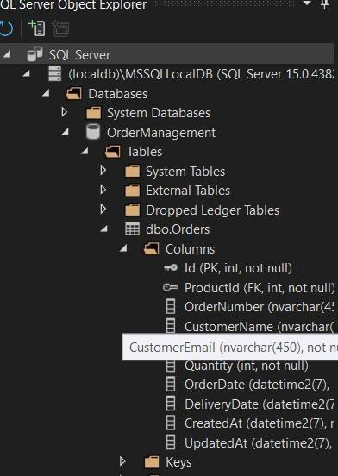
2. Tạo dữ liệu mẫu cho các bảng (2 điểm) <Ảnh minh chứng>
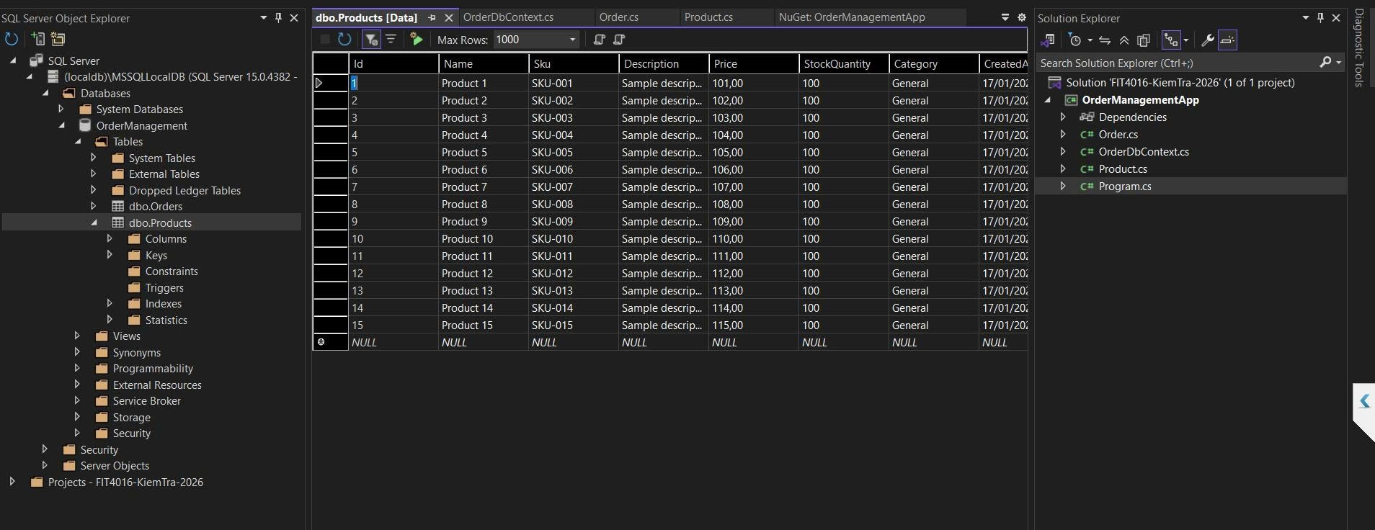

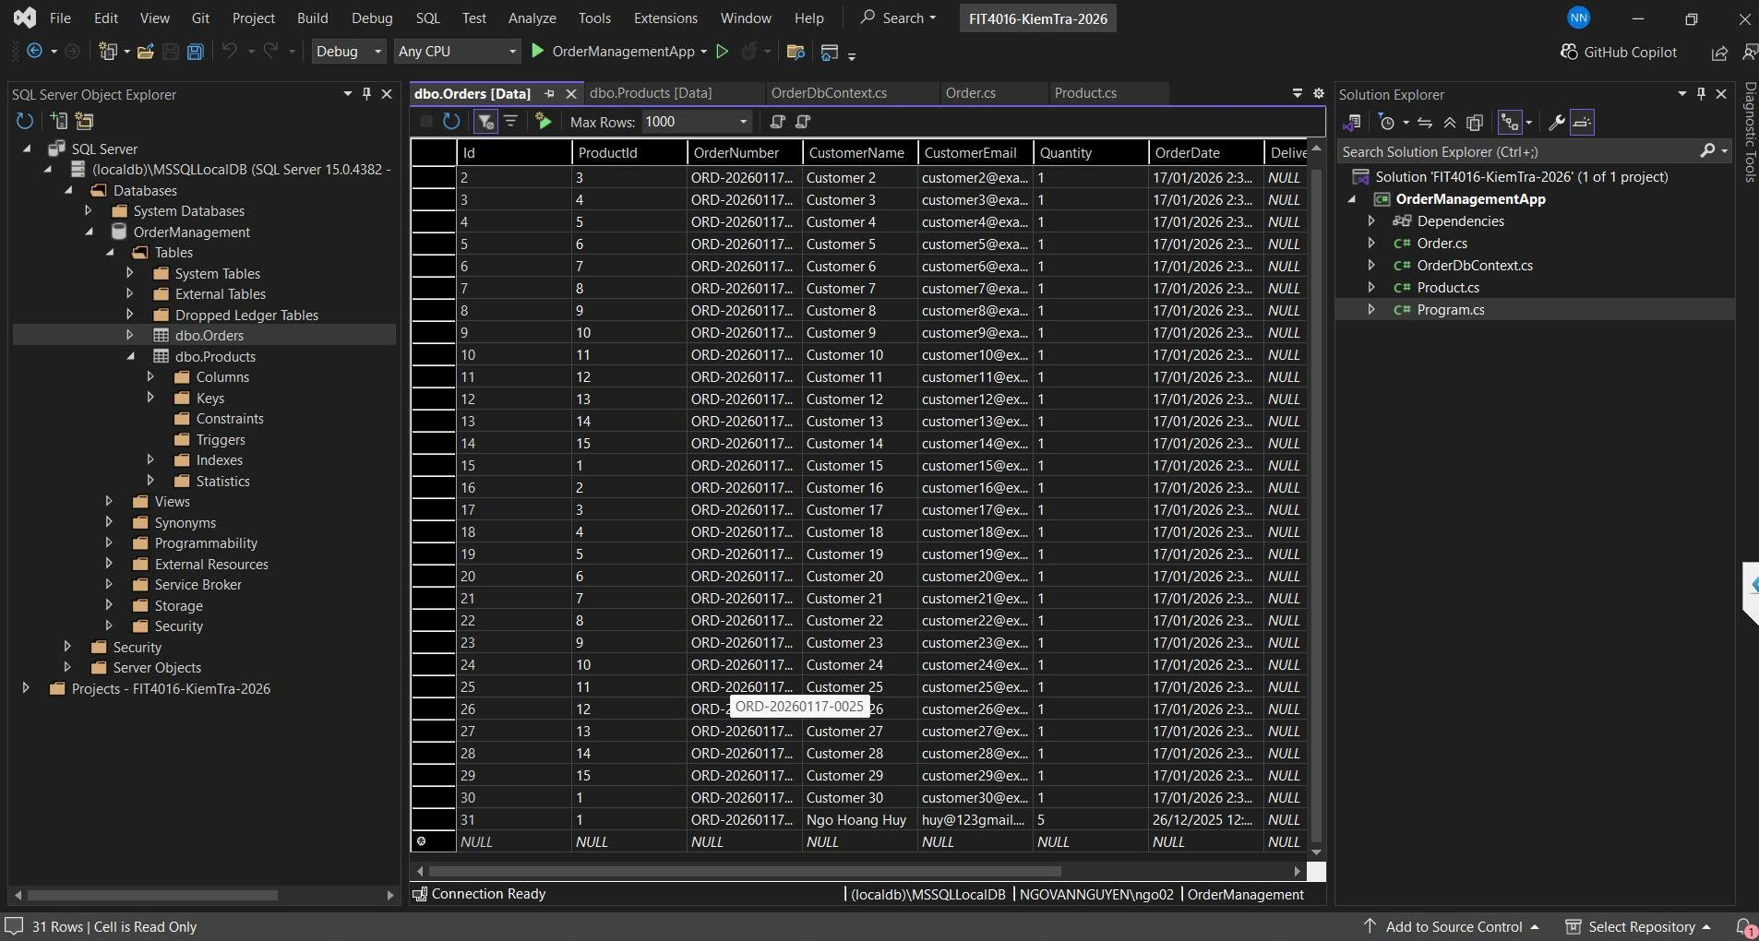
Câu 2: Xây dựng ứng dụng bằng Tiếng Anh thực hiện các chức năng CRUD đối với orders (6 điểm)
1. Chức năng tạo mới orders (Create) (1.5 điểm) <Ảnh minh chứng>
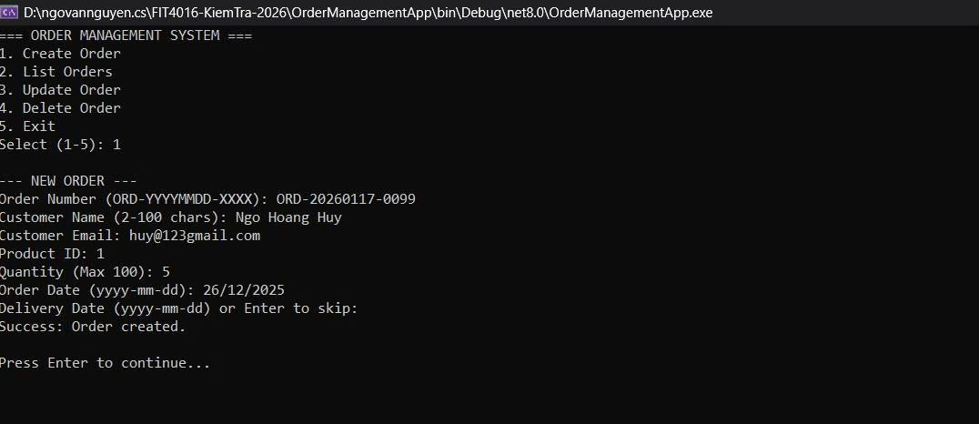
2. Danh sách orders (Read) (2 điểm) <Ảnh minh chứng>
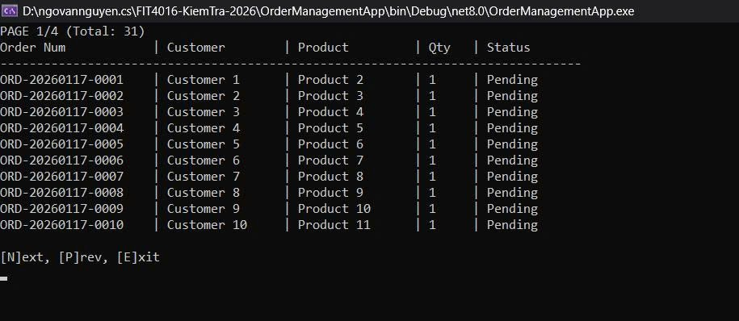
3. Chức năng cập nhật orders (Update) (1.5 điểm) <Ảnh minh chứng>
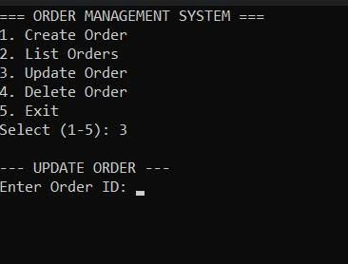
4. Chức năng xóa orders (Delete) (1 điểm) <Ảnh minh chứng>
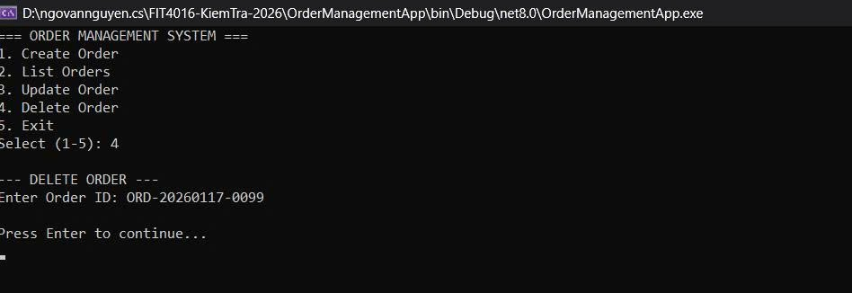
TIÊU CHÍ KIỂM TRA TÍNH XÁC THỰC
1. Git History (Bắt buộc)
- ✅ Tối thiểu 5 commits có ý nghĩa (không phải 1 commit duy nhất làm xong toàn bộ)
- ✅ Commit message bằng Tiếng Anh, rõ ràng và mô tả công việc
- ✅ Timeline commits hợp lý (không nhồi nhét 1000 dòng code trong 1 lệnh push)
2. Code Quality
- ✅ Naming convention: camelCase (biến, tham số), PascalCase (class, method)
- ✅ Có comment giải thích logic phức tạp
- ✅ Không có unused code, dead code
- ✅ Code được format rõ ràng, dễ đọc

HƯỚNG DẪN NỘP BÀI
- Tạo Repository:
text
Tên: FIT4016-KiemTra-2026
Visibility: PRIVATE
- Cấu trúc Folder (Bắt buộc):
text
📁 FIT4016-KiemTra-2026/
├── 📁 OrderManagementApp/
│ ├── 📄 Product.cs
│ ├── 📄 Order.cs
│ ├── 📄 OrderDbContext.cs
│ ├── 📄 Program.cs
│ └── ...
├── 📄 README.md (giải thích project, cách chạy)
├── 📄 .gitignore
└── 📄 Connection String (nếu cần)
- Commit Message Format:
text
✅ "Add Order CRUD operations"
✅ "Implement email validation"
✅ "Fix quantity check logic"
✅ "Add pagination to orders list"
❌ "done"
❌ "fix bug"
❌ "zzz"

- Hạn chót nộp bài: 15h30 – 17/1
CHÚC CÁC BẠN KIỂM TRA TỐT!

